Міністерство освіти і науки України

НАЦІОНАЛЬНИЙ УНІВЕРСИТЕТ «ЛЬВІВСЬКА ПОЛІТЕХНІКА»



Звіт

З лабораторної роботи № 2, варіант 9

З дисципліни « ПРОГРАМУВАННЯ, ЧАСТИНА 2 (ОБ’ЄКТНООРІЄНТОВАНЕ ПРОГРАМУВАННЯ) »

На тему: «Потоковий ввід-вивід»

Виконав: ст. гр. КІ-15

Горбачук В.Р.

Перевірив: викладач

Козак Н.Б.

Львів – 2020

Завдання:

9 Варіант.

З клавіатури вводиться прізвище, ім‘я і розмір депозиту, а у файл виводиться прізвище, ім‘я і розмір депозиту за 1, 3, 6 і 12 місяці з урахуванням ставки по депозитам на рівні 4% на місяць

**1. Введення коду програми:**

#include<iostream>

#include<fstream>

#include<clocale>

#include<iomanip>

#include<string>

#include<math.h>

using namespace std;

int main()

{

setlocale(LC_CTYPE, "ukr");

while (true)

{

cout << "Write - press 1" << endl;

cout << "Show - press 2" << endl;

cout << "Exit - press 3" << endl;

int choice;

cin >> choice;

if (choice == 1)

{

string name;

string surname;

double depmooney;

cout << "Enter your name: ";

cin >> name;

cout << "Enter your surname: ";

cin >> surname;

cout << "Enter your deposit: ";

cin >> depmooney;

double mon1 = depmooney + depmooney * 0.04;

double mon3 = depmooney + depmooney * 0.04 * 3;

double mon6 = depmooney + depmooney * 0.04 * 6;

double mon12 = depmooney + depmooney * 0.04 * 12;

cout.width(10);

cout << "Name and Surname" << "| " << setw(10) << "Deposit" << "| " << setw(10) << "Profit after 1 month" << "| " << setw(10) << "Profit after 3 month" << "| " << setw(10) << "Profit after 6 month" << "| " << setw(10) << "Profit after 12 month" << "| " << ";" << endl;

cout << setw(5) << name << setw(8) << surname << setw(11) << depmooney << setw(20) << mon1 << setw(20) << mon3 << setw(20) << mon6 << setw(20) << mon12 << setw(10) << ";" << endl;

ofstream file;

file.open("File.txt", ios::app);

if (!file.is_open())

cout << "Помилка! Файл не знайдений" << endl;

file << setw(5) << name << setw(8) << surname << setw(11) << depmooney << setw(20) << mon1 << setw(20) << mon3 << setw(20) << mon6 << setw(20) << mon12 << setw(10) << ";" << endl;

file.close();

}

if (choice == 2)

{

ifstream file;

file.open("File.txt");

if (!file.is_open()) {

cout << "Cannot open file" << endl;

}

cout << "Name and Surname" << "| " << setw(10) << "Deposit" << "| " << setw(10) << "Profit after 1 month" << "| " << setw(10) << "Profit after 3 month" << "| " << setw(10) << "Profit after 6 month" << "| " << setw(10) << "Profit after 12 month" << "| " << endl;

while (!file.eof()) {

string buff;

getline(file, buff);

cout << buff;

cout << endl;

}

}

if (choice == 3)

{

break;

}

}

return 0;

}

**2. Перевірка та компіляція програми:**

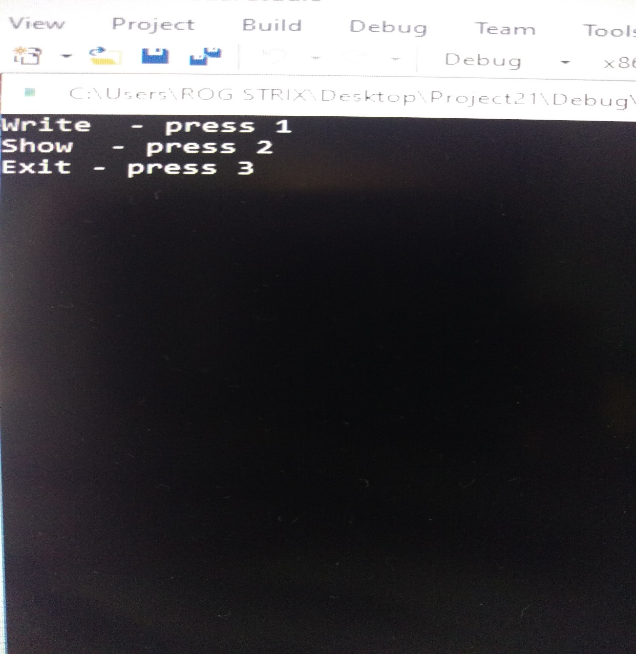

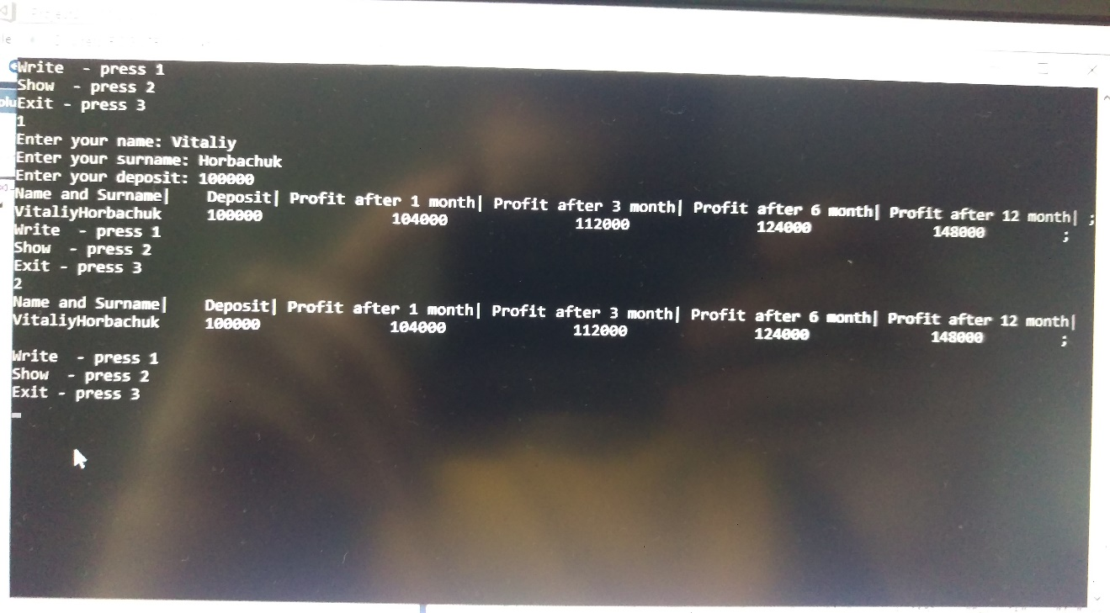

**Висновок:**

На цій лабораторній роботі я познайомився із потоковим вводом-виводом.